’

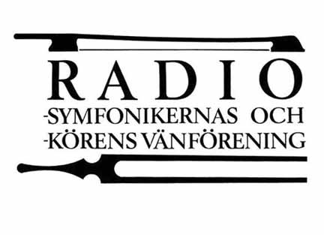

#### Årsmöte den 21 mars 2022

##### Dagordning

1. Årsmötet öppnas
2. Val av ordförande för årsmötet
3. Val av sekreterare för mötet
4. Val av två justeringsmän, tillika rösträknare
5. Fråga om kallelse till årsmötet utsänts i rätt tid
6. Fastställande av dagordning
7. Föredragning av

* Årsberättelse
* Resultat- och balansräkning
* Revisionsberättelse

1. Fråga om ansvarsfrihet för styrelsen
2. Fastställande av antalet ordinarie styrelseledamöter
3. Val av

* Ordförande
* Övriga styrelseledamöter samt anmälan av adjungerade ledamöter i styrelsen
* Två revisorer och en revisorssuppleant
* Valberedning

1. Fastställande av årsavgift för 2023
2. Styrelsens verksamhetsplan
3. Motioner
4. Övriga frågor
5. Årsmötet avslutas